Papirus Rylands 457, oznaczony P52, datowany na rok 125
(z Wiki fragment opracowania https://pl.wikipedia.org/wiki/Papirus_Rylandsa_457)
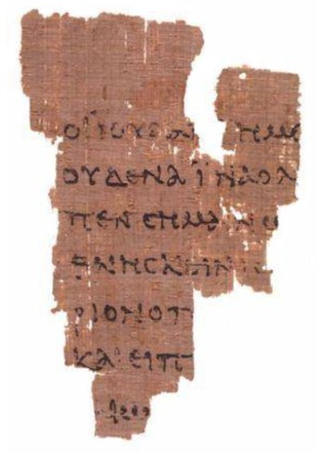
Na podstawie pozostałych liter (wytłuszczony druk) zidentyfikowano następujące fragmenty greckiego tekstu Ewangelii Jana:
J 18:31-33 (recto)
ΕΙΠΕΝ ΟΥΝ ΑΥΤΟΙΣ Ο ΠΙΛΑΤΟΣ ΛΑΒΕΤΕ ΑΥΤΟΝ ΥΜΕΙΣ ΚΑΤΑ ΤΟΝ ΝΟΜΟΝ ΥΜΩΝ ΚΡΙΝΑΤΕ ΑΥΤΟΝ ΕΙΠΟΝ ΑΥΤΩ ΟΙ ΙΟΥΔΑΙΟΙ ΗΜΙΝ ΟΥΚ ΕΞΕΣΤΙΝ ΑΠΟΚΤΕΙΝΑΙ OYΔΕΝΑ ΙΝΑ Ο ΛΟΓΟΣ ΤΟΥ ΙΗΣΟΥ ΠΛΗΡΩΘΗ ΟΝ ΕΙΠΕΝ ΣΕΜΑΙΝΩΝ ΠΟΙΩ ΘΑΝΑΤΩ ΗΜΕΛΛΕΝ ΑΠΟΘΝΕΣΚΕΙΝ ΕΙΣΗΛΘΕΝ ΟΥΝ ΠΑΛΙΝ ΕΙΣ ΤΟ ΠΡΑΙΤΩΡΙΟΝ Ο ΠΙΛΑΤΟΣ ΚΑΙ ΕΦΩΝΗΣΕΝ ΤΟΝ ΙΗΣΟΥΝ ΚΑΙ ΕΙΠΕΝ ΑΥΤΩ ΣΥ ΕΙ ΒΑΣΙΛΕΥΣ ΤΩΝ ΙΟΥΔΑΙΩN
Tłumaczenie Biblii Tysiąclecia:
³¹Piłat więc rzekł do nich: «Weźcie Go wy i osądźcie według swojego prawa!» Odpowiedzieli mu Żydzi: «Nam nie wolno nikogo zabić» ³²Tak miało się spełnić słowo Jezusa, w którym zapowiedział, jaką śmiercią miał umrzeć. ³³Wtedy powtórnie wszedł Piłat do pretorium, a przywoławszy Jezusa rzekł do Niego: «Czy Ty jesteś Królem Żydowskim?»
J 18:37-38 (verso)
ΕΙΠΕΝ ΟΥΝ ΑΥΤΩ Ο ΠΙΛΑΤΟΣ ΟΥΚΟΥΝ ΒΑΣΙΛΕΥΣ ΕΙ ΣΥ ΑΠΕΚΡΙΘΗ Ο ΙΗΣΟΥΣ ΣΥ ΛΕΓΕΙΣ ΟΤΙ ΒΑΣΙΛΕΥΣ ΕΙΜΙ ΕΓΩ ΕΙΣ ΤΟΥΤΟ ΓΕΓΕΝΝΗΜΑΙ ΚΑΙ ΕΙΣ ΤΟΥΤΟ ΕΛΗΛΥΘΑ ΕΙΣ ΤΟΝ ΚΟΣΜΟΝ ΙΝΑ ΜΑΡΤΥΡΗΣΩ ΤΗ ΑΛΗΘΕΙΑ ΠΑΣ Ο ΩΝ ΕΚ ΤΗΣ ΑΛΗΘΕΙΑΣ ΑΚΟΥΕΙ ΜΟΥ ΤΗΣ ΦΩΝΗΣ ΛΕΓΕΙ ΑΥΤΩ Ο ΠΙΛΑΤΟΣ ΤΙ ΕΣΤΙΝ ΑΛΗΘΕΙΑ ΚΑΙ ΤΟΥΤΟ ΕΙΠΩΝ ΠΑΛΙΝ ΕΞΗΛΘΕΝ ΠΡΟΣ ΤΟΥΣ ΙΟΥΔΑΙΟΥΣ ΚΑΙ ΛΕΓΕΙ ΑΥΤΟΙΣ ΕΓΩ ΟΥΔΕΜΙΑΝ ΕΥΡΙΣΚΩ ΕΝ ΑΥΤΩ ΑΙΤΙΑΝ
Tłumaczenie Biblii Tysiąclecia:
³⁷Piłat zatem powiedział do Niego: «A więc jesteś królem?» Odpowiedział Jezus: «Tak, jestem królem. Ja się na to narodziłem i na to przyszedłem na świat, aby dać świadectwo prawdzie. Każdy, kto jest z prawdy, słucha mojego głosu». ³⁸Rzekł do Niego Piłat: «Cóż to jest prawda?» To powiedziawszy wyszedł powtórnie do Żydów i rzekł do nich: «Ja nie znajduje w Nim żadnej winy.

